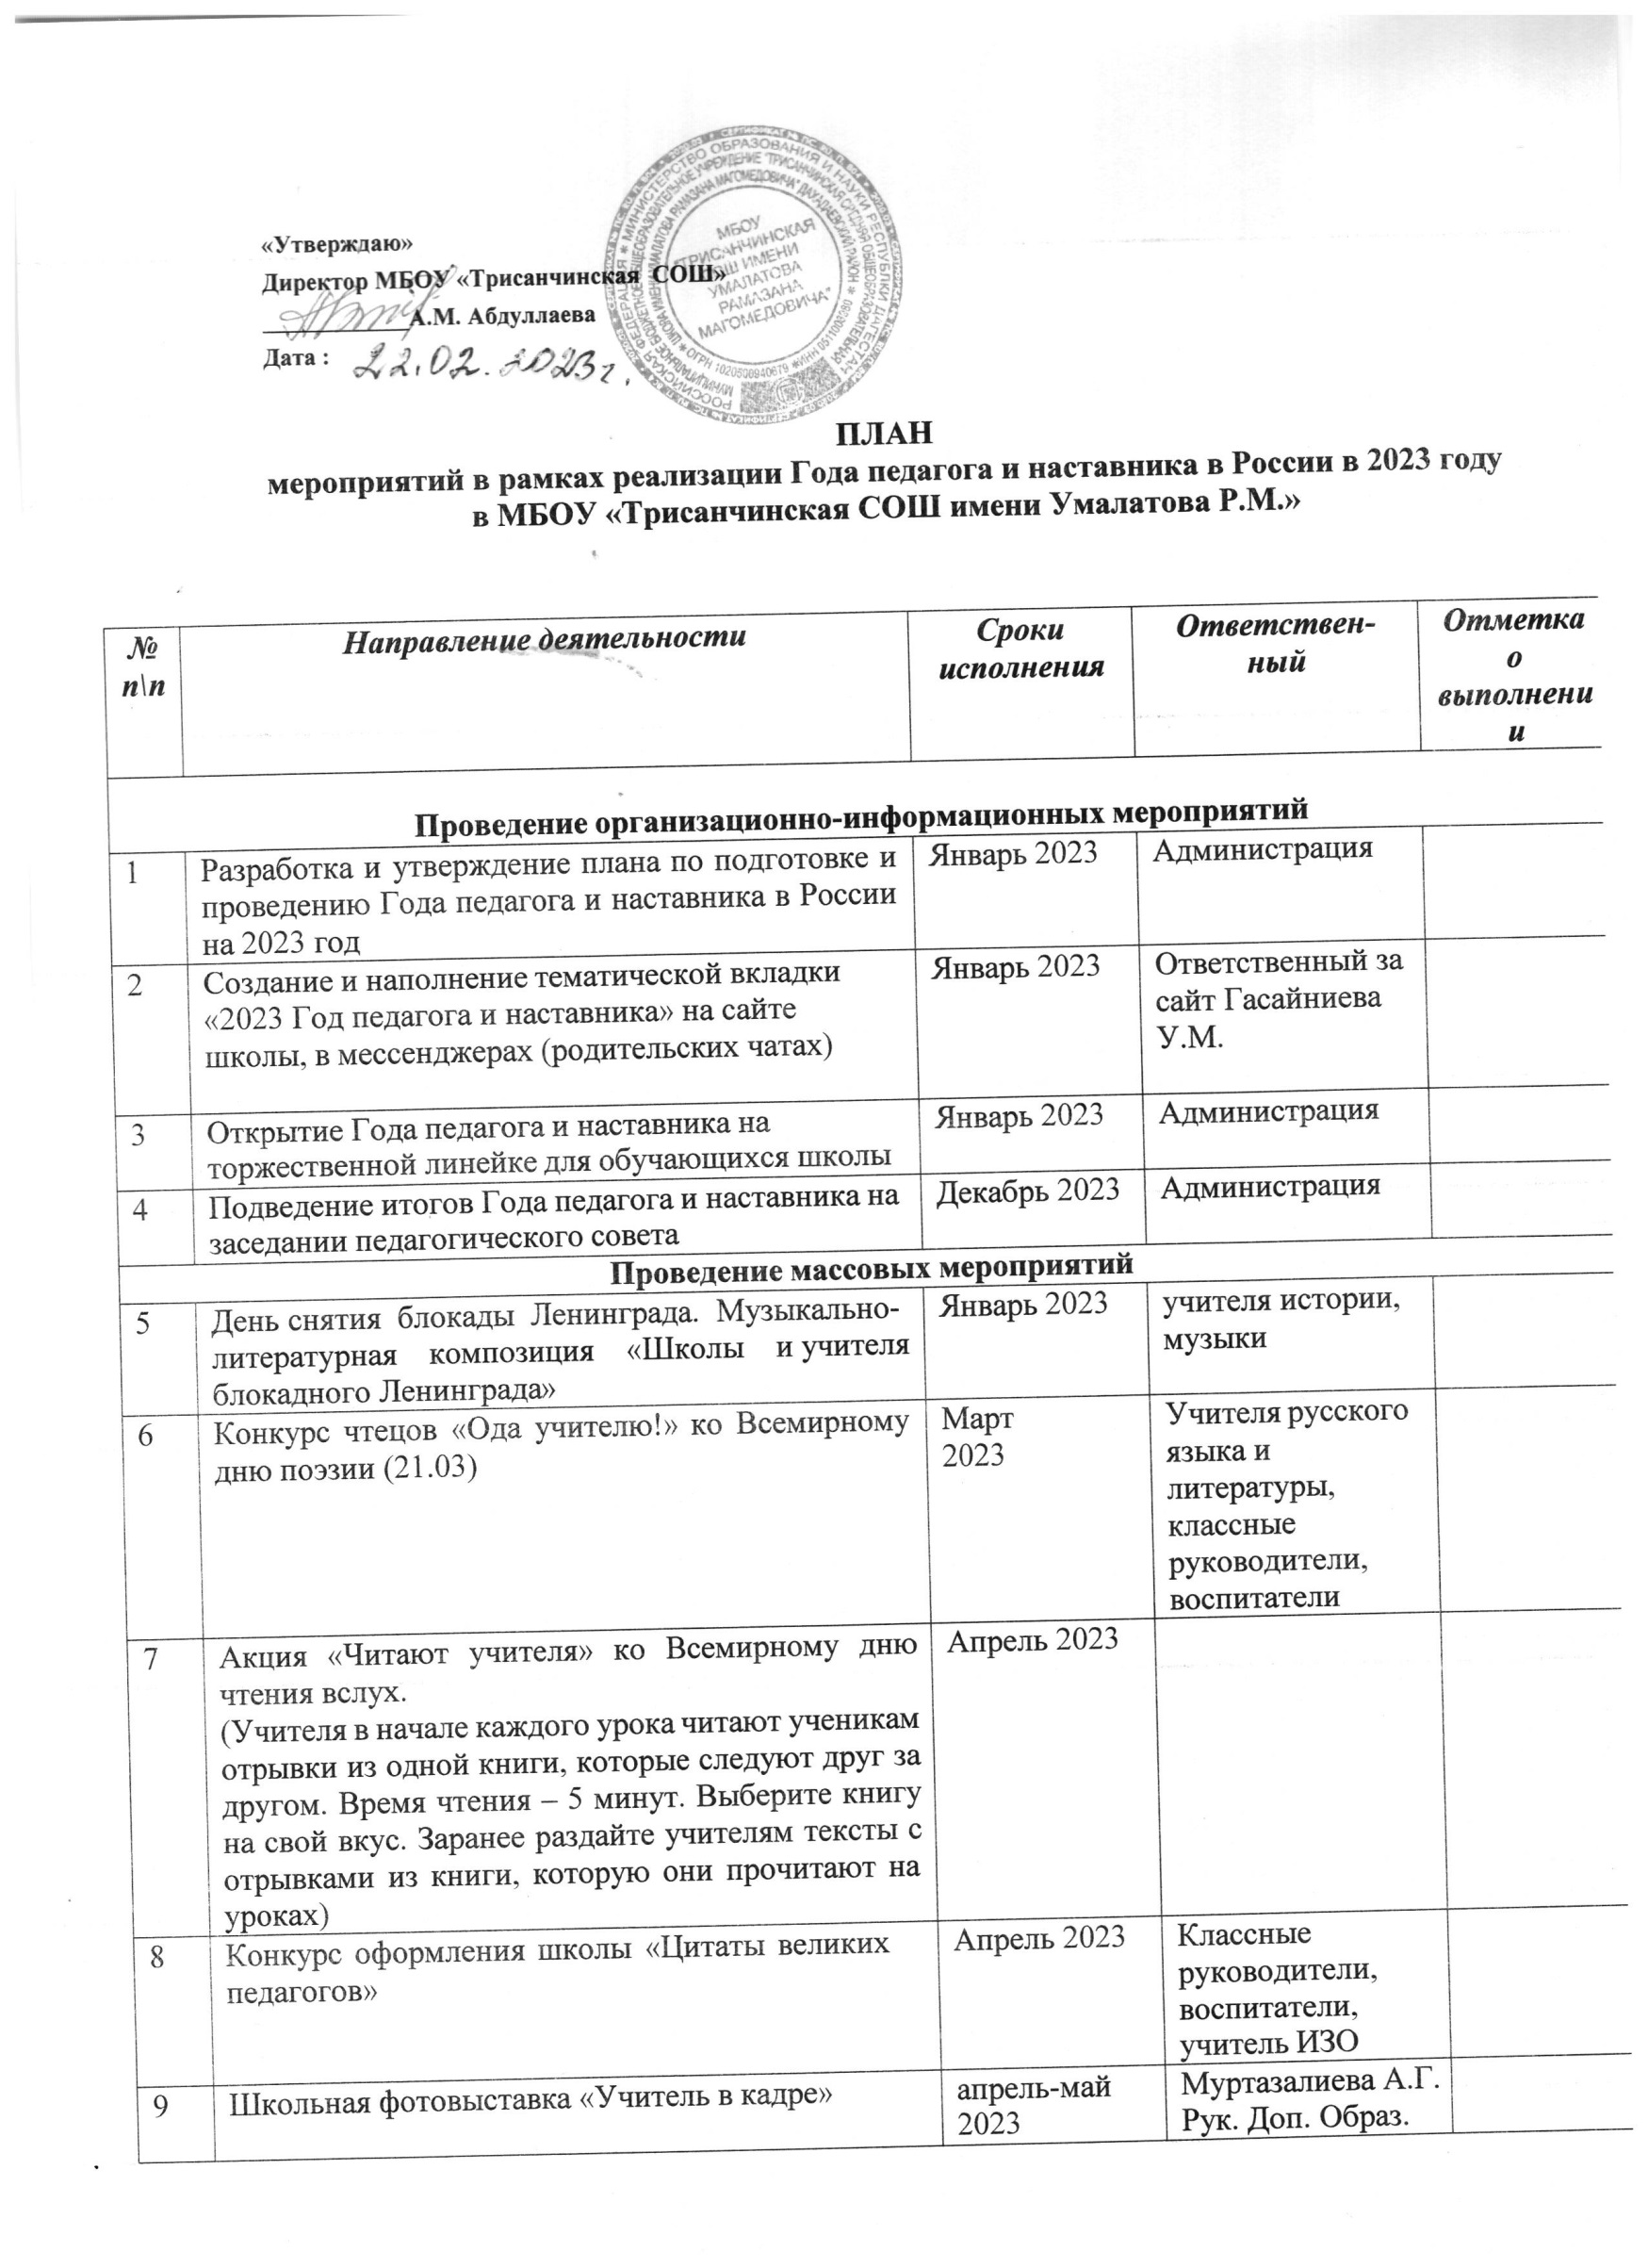

|  |  |  |  |  |
| --- | --- | --- | --- | --- |
| 10 | Онлайн - фотовыставка «Весёлые мгновенья школьных перемен» | апрель-май 2023 | инициативная группа, классные  руководители |  |
| 11 | Беседа «Учителя в годы войны. Подвиг советской учительницы Матрёны Исаевны Вольской в годы Великой Отечественной войны»  [https://ru.m.wikipedia.org/wiki/Вольская,_Матрёна_Ис](https://ru.m.wikipedia.org/wiki/Вольская%2C_Матрёна_Исаевна) [аевна](https://ru.m.wikipedia.org/wiki/Вольская%2C_Матрёна_Исаевна) | Апрель-май 2023 | Классные руководители 1-11 кл. |  |
| 12 | Оформление выставки педагогических достижений | Май 2023 | Заместители директора  по ВР, УВР |  |
| 13 | Спортивные соревнования ко Дню защитника Отечества. Товарищеские матчи по волейболу, футболу.  Эстафета «Мы здоровое поколение» | Февраль, май, сентябрь 2023 | Учителя физкультуры |  |
| 14 | Клуб интересных встреч «Встреча учащихся 9 класса со студентами педагогического  колледжа» | В течение года | Администрация |  |
| 15 | Оформление стенда «Доска почета и  благодарности» для добрых слов и воспоминаний | В течение  года | Зам.дир. по ВР |  |
| 16 | Тематическая беседа на уроках внеклассного чтения «Рассказы Василия Сухомлинского для детей», посвященная 105-летию со дня рождения  В.А.Сухомлинского (28.09.) | Сентябрь 2023 | Учителя начальных классов |  |
| 17 | Выставка поздравительных открыток «Мой  любимый воспитатель!» | Сентябрь  2023 | Классные  руководители |  |
| 18 | Конкурс «Осенний букет учителю!» | Сентябрь-  октябрь 2023 | Классные  руководители, воспитатели |  |
| 19 | Конкурс сочинений/эссе для педагогов и обучающихся по темам: «Моя профессия - учитель», «Мой любимый учитель», «Учитель в моей жизни» | октябрь 2023 | Классные руководители, воспитатели, учителя русского  языка и литературы |  |
| 20 | «Если бы я был учителем» - КВН между  педагогами и детьми | октябрь 2023 | педагог-  психолог |  |
| 21 | Встреча с ветеранами педагогического труда «Не  стареют душой ветераны» | октябрь 2023 | педагог-  психолог |  |
| 22 | День самоуправления в школе «Профессия – учитель!» | октябрь 2023 | Классные руководители, |  |
| 23 | Организация просмотров кинофильмов об  учителях | в течение  года | Классные руководители, |  |
| 26 | Конкурсы «Грамотей», «Пишу грамотно». | декабрь 2023 | классные руководители, учитель русского  языка |  |